中联视美三合一

视频处理器使用说明

（
DA
）

安全注意事项

 危 险
● 设备内有高压，非专业维修人员不得打开后盖，以免发生危险。



警

告

● 本设备非防水设备，在潮湿环境下请做好防水处理；
- 本设备禁止靠近火源或高温环境；
- 本设备如发出怪异噪音、冒烟或怪味，应立即拔掉电源插头，并与经销商联系；
- 严禁带电拔插VGA、DVI信号线缆。



注

意

  - 使用前请仔细阅读本说明书，并妥善保存以备后用；
  - 在有雷电或长期不用的情况下，请拔掉电源插头；
  - 本设备不适合非专业人员操作调试，请在专业人员指导下使用；
  - 不要从本设备通风孔塞入任何物体，以免造成设备损坏或事故；
  - 不宜将本设备放置于近水或其它潮湿的地方使用；
  - 不宜将本设备放置于散热片或其它高温地方使用；
  - 请妥善整理并放置好电源线，以防破损；
  - 如存在下列情况，应拔掉本设备电源插头，并委托维修：
- 有液体溅入本设备时
- 本设备跌落或机箱损坏时
- 本设备出现明显功能异常或性能明显变差时

目 录
- 声明 .......................................................................................................... 1
- 产品特点 .................................................................................................. 2
- 技术指标 .................................................................................................. 3
- 工作示意图 ............................................................................................. 5
- 面板结构 ................................................................................................. 6 前 面 板.................................................................................................. 6 后 面 板.................................................................................................. 7
- 接线及安装.............................................................................................. 8 接 线 示 意 图 ..................................................................................... 8 7 软件安装 .................................................................................................. 9

8 软件调试 ................................................................................................ 11
8.1 软件连接 ......................................................................................... 11
8.2 软件界面及使用说明 ..................................................................... 11
8.3 软件界面 ......................................................................................... 12
8.4 控制台.............................................................................................. 17
8.5 画面属性 ......................................................................................... 18
8.6 向导调屏 ......................................................................................... 19

1 声明
感谢您使用本公司的产品。
本手册版权属本公司所有，在未征得本公司的书面许可的情况下，严禁以任何形式复制、传递、分发和存储本文档的任何内容。本公司保留在不预先通知的情况下对本文档中所描述的任何产品功能进行修改和改进的权利。
本产品可能附带有相关的控制软件，该软件仅供您使用，软件的所有权归本公司所有。您可以进行拷贝，但仅限于个人使用。若您将此软件用于其它用途，特别是商业用途，请与本公司取得联系。本公司保留追究侵权行为法律责任的权利。
请您在使用前仔细阅读本手册，操作不当，有可能对产品造成损害；本产品为带电工作产品，请注意用电安全。若不按照本手册的说明，采取不得当的操作，因而造成的财产损失和人身伤害，本公司不承担责任。此条如与当地法律法规相抵触之处，以当地法律法规为准。
如果您使用了本产品，意味着您同意以上声明，若您不同意以上
声明，则请您与销售方联系，办理相应的退货手续。

1

2 产品特点
三合一：集专业视频处理器、集成 LED 发送卡、脱机播放器于一体
 专业的视频处理器：高清多格式信号输入
任意信号间瞬切或淡入淡出切换图像任意自由缩放显示  集成 LED 发送卡：
4 网口输出，可直接驱动 1920×1200 像素显示屏支持无电脑直接操作，3 步点屏
具备独立的 DVI 输出，可对接发送卡或监视器
 高性能的脱机播放器：
支持 USB 播放，完美支持各种视频、图像格式可脱机的计划任务，按照用户设定的时间自动播放或切换信号
3 技术指标
视频处理器采用最新的专利视频处理技术，具有任意格式输入、对应格式输出的视频转换能力。可以对包括 CVBS（复合视频）、USB、
HDMI、VGA（RGB）和 DVI-D 等视频信号进行处理和增强，以满足客户的应用需求。详细的规格参数如下:
复合(BNC 输入)
输入接口数量  （Number of Inputs） |  |  | 2
支持标准  （Supported Standards） |  |  | PAL/NTSC
信号电平  (Signal Level) |  |  | 1Vpp±3db (0.7V Video+0.3v Sync )  75 欧姆端结
HDMI输入
输入接口数量  （Number of Inputs） |  |  | 1
支持标准  （Supported Standards） |  |  | EDID/DDC2B
信号电平  (Signal Level) |  |  | 1Vpp±3dB (0.7V Video+0.3v Sync )  75欧姆端结
USB输入
输入接口数量  （Number of Inputs） |  |  | 1
支持标准  （Supported Standards） |  |  | U盘、SD 卡等输入
信号电平(Signal Level) |  |  | 1Vpp±3dB (0.7V Video+0.3v Sync )  75欧姆端结
VGA(DB15 输入)
输入接口数量  （Number of Inputs） |  |  | 1
接口形态 |  |  | 标准DB15 插座
支持分辨率  （Supported Standards） |  |  | VGA-UXGA
信号电平  (Signal Level) |  |  | R、G、B、Hsync、Vsync:0 to1Vpp±3dB  (0.7V Video+0.3v Sync ) 75 欧姆端结 black level: 300mV Sync-tip: 0V
 | DVI输入
 | 输入接口数量  （Number of Inputs） | 1
 | 输入接口形态  （Connector） | 标准DVI-D插座
 | 支持分辨率 | SMPTE: 625/25 PAL, 525/29.97  NTSC, 625/50p PAL, 525/59.94p  NTSC, 1080P60,1080i50, 1080i59.94/60,  720p50 和 720p59.94/60  VESA: 800×600@60Hz，1024×768@60Hz， 1280×768@60Hz，1280×1024@60Hz，  1600×1200@60Hz
 | 信号电平 | TMDS电平，单像素输入，165MHz带宽
 | 标准 | DVI 1.1
 | DVI输出
 | 输出接口数量 | 1
 | 接口形态 | 标准DVI-D型接口
 | 输出支持分辨率 | 1024×768@60Hz,1280×1024@60Hz  1366×768@60Hz,1440×900@60Hz  1600×1200@60Hz，1680×1050@60Hz  1920×1080@60Hz,1920x1080@60Hz
 | 信号电平 | TMDS电平，165MHz带宽
 | 网口输出
 | 输出接口数量 | 4
 | 接口形态 | 千兆网口
 | 附属
 | “CE”标准认证说明 | BS EN 55013:2001+A1:2003+A2:2006  BS EN 61000-3-2:2006+A2:2009  BS EN 6100-3-3:2008  BS EN 55020:2007  BS EN 6006:2002+A1:2006+A11:2008
 | 电脑及中控系统控制 | RS232和 USB
 | 电源 | 85-264V 2A IEC-3电源接口
 | 工作环境 | 0°C~45°C
 | 储藏环境 | 10% to 90%
 | 产品质保 | 2年有限质保

- 工作示意图
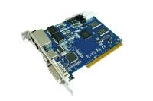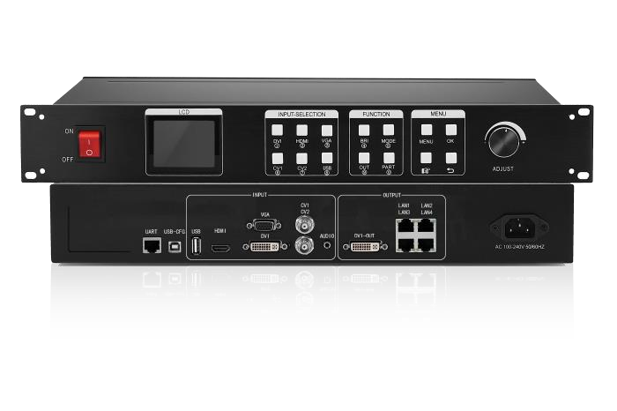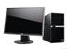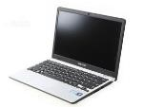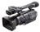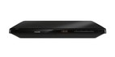

O
R

LED
大屏

发送卡

视频处理器

网线

- 面板结构
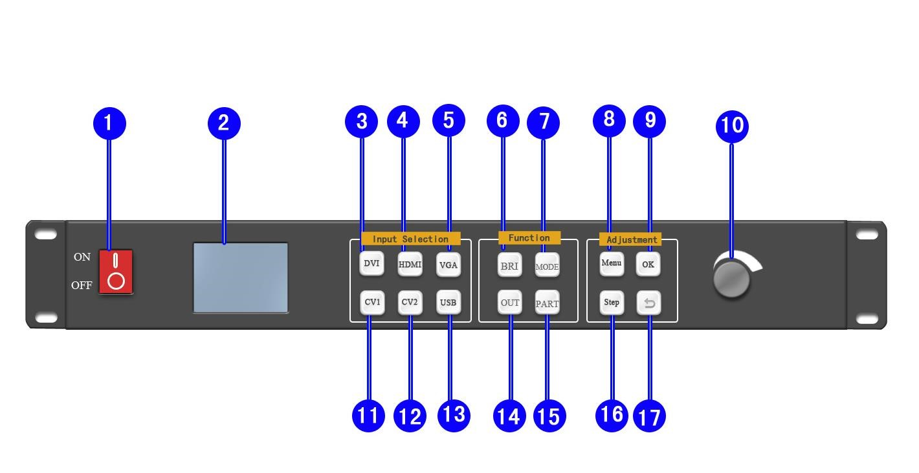
前

面

板

  - POWER----------------------------------设备开关，OFF—断电，ON—上电
  - LCD--------------------------------------文字显示屏，显示菜单、参数等信息
  - DVI------------------------------------------------------------------数字信号通道键
  - HDMI------------------------------------------------------------高清多媒体通道键
  - VGA-----------------------------------------------------------------模拟信号通道键
  - BRI---------------------------------------------------------------------------亮度设置
  - MODE-----------------------------------------------------------------用户模式调用
  - MENU--------------------------------------------------------------------------菜单键
  - OK-------------------------------------确认键，导航模式时点击进入下一界面
  - ADJUST---------------------------------------旋钮增大减小键，按下为确定键
⑾/⑿ CV1~2----------------------------------------------------------复合信号通道键
  - USB--------------------------------------------------------------U 盘等播放通道键
  - OUT-----------------------输出黑屏与正常之间切换；注：蓝屏用旋钮切换
  - PART----------------------------------------------------------------做局部全景切换
  - 导航键---------------用户导航模式，在调节数据大小时作为步长值切换键
  - 箭头标志-----------------------------------------------------------------------返回键

后 面 板
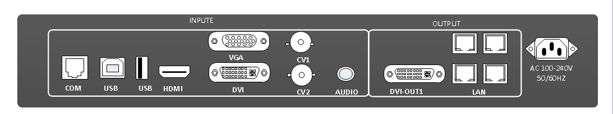

①

○
10

○
11

○
12

○2 ○ 3 ○ 4 ○5 ○6 ○7 ○8 ○9
- COM 1-------------------------------连接上位机软件
- USB -------------------------------连接上位机软件
- USB---------------------------------U盘等输入接口
- HDMI---------------------笔记本等HDMI信号输入接口
- DVI-----------------------台式机等DVI信号输入接口
⑹/(11) CV-1/2----------------摄像机等复合信号输入接口

(8)DVI-OUT1-----------------DVI 输出口，对接发送卡显示器等
- LAN-------------------------四路网线输出对接接收卡
- 电源口----------------------------------220V电源口
⑿ VGA------------------------笔记本等VGA信号输入接口

6 接线及安装
接 线 示 意 图

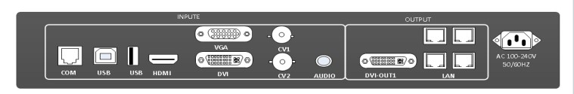

网
线

LED
屏

信号源

DVI

网
线

7 软件安装
操作说明将随机的光盘插入光驱当中，在文件管理器中可查看光盘的内容。
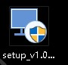
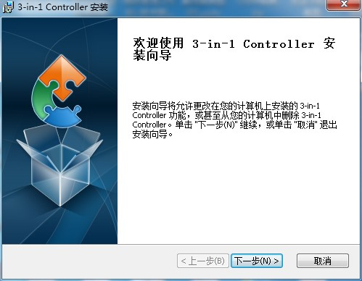
双击
可进入安装界面：

点击下一步
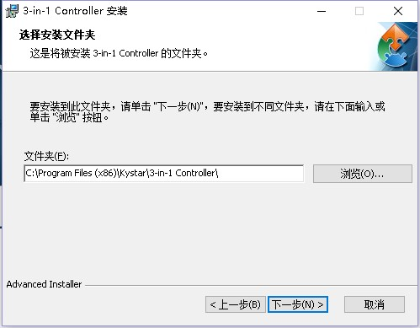 选择安装路径，确认后点击“下一步”： 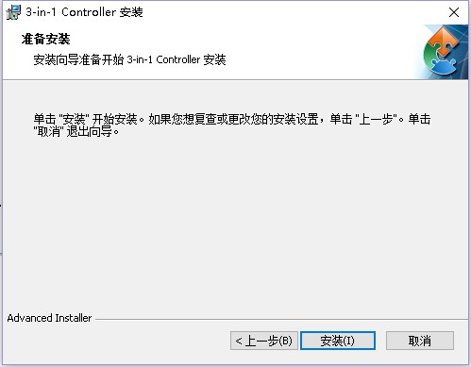 确认安装信息后，点击“安装”，进行安装过程：

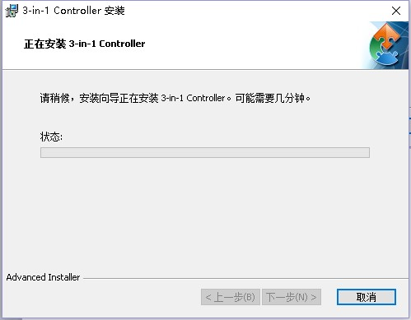 等待系统进行安装，看到以下信息后，安装成功：
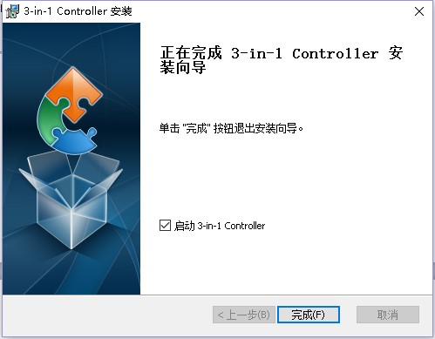

8 软件调试
8.1 软件连接

使用随机配送的串口连接线，一端接在处理器的 USB-CFG 端口，
一端接在 PC 的 USB 口通信以后设备会自动与设备连接，连接成功如图：控制台

设
备
已
连
接
8.2 软件界面及使用说明

在桌面上双击软件快捷方式，打开软件，可见软件界面如下图：
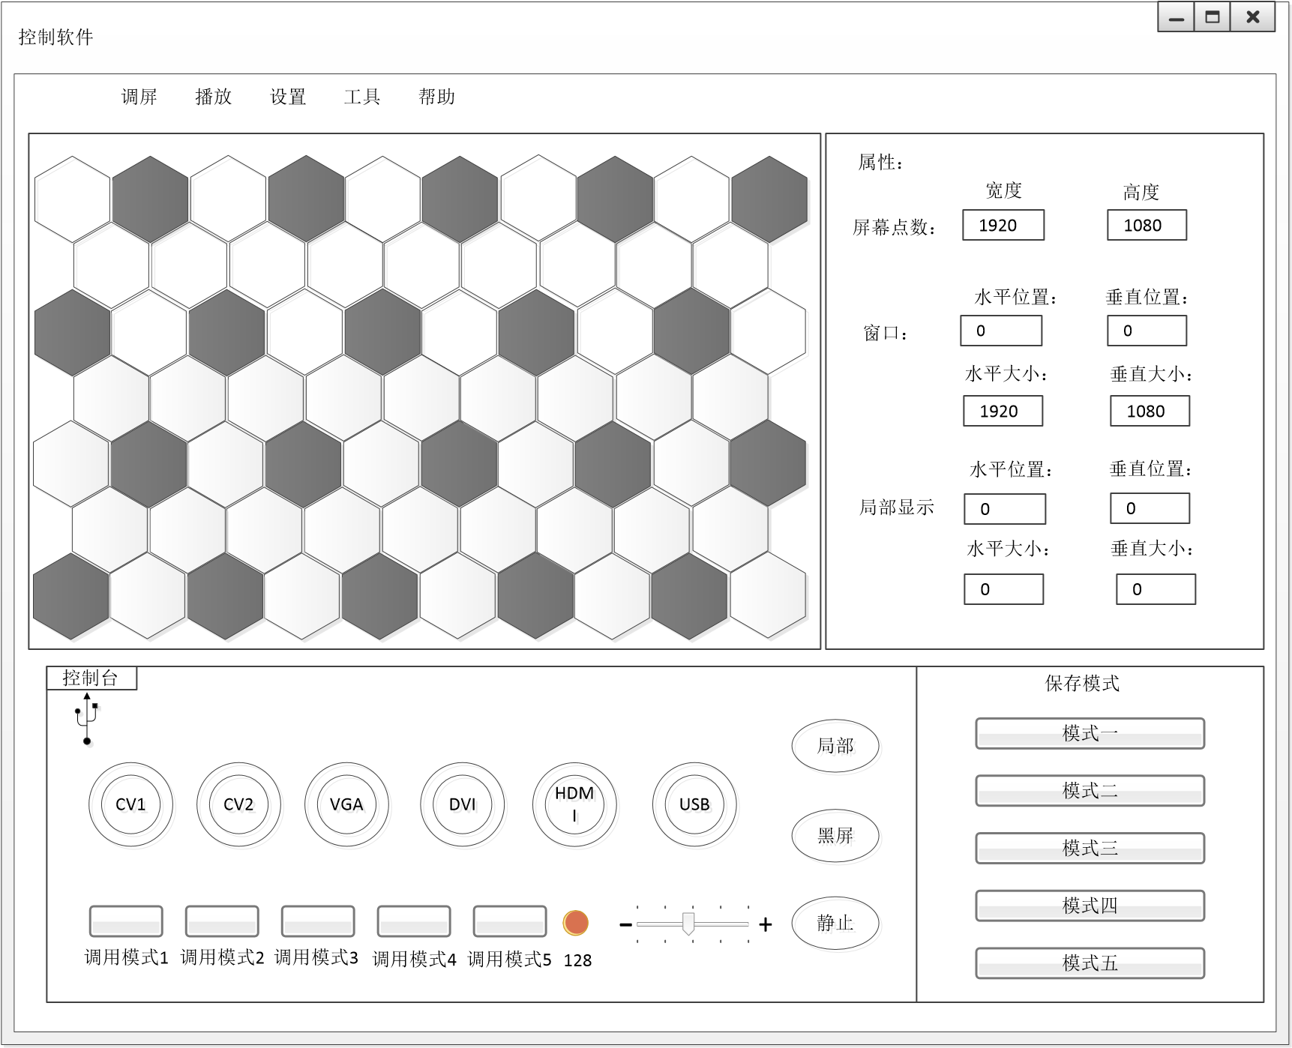

8.3 软件界面
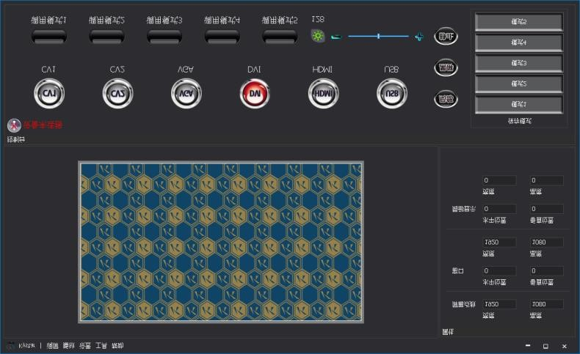
菜单栏
模拟操作区
/
回显区
输入源选择
模式调用
亮度调节
全景局部
/
一键
黑屏
/
画面静止
保存模式
画面属性
菜单栏：调屏、播放、设置、工具、帮助。
- “调屏”菜单下包含向导调屏和专家调屏两种模式，为控制卡调试进入口。
- “播放”菜单下为打开播放器，此处可直接打开进入演播室播放使用。
- “设置”菜单下包含如下菜单：

设置
工具
帮助
同步
出厂设置
VGA
调节
USB
设置
图像效果设置
声音设置
分辨率选择
切换特效
USB
播放记忆
USB
播放类型
USB
文件选择
设
置
工
具
帮
助
同步
出厂设置
VGA
调节
USB
设置
图像效果设置
声音设置
分辨率选择
切换特效
对比度
亮度
锐化

同步：控制软件读取机器内部设置数据，同步后显示在软件中。
出厂设置：视频处理器部分的数据恢复到出厂状态，控制卡参数不做恢复出厂。

VGA 设置

VGA
设置
0
0
0
1
0
8
0
水
平
大小
：
垂
直大小
：
自
动
获取
垂直大小
：
水平大小
：
更改
锁定
解锁

此功能 VGA 设置用于校正 VGA 信号源，解决 VGA 信号画面偏移。点击“自动”按钮完成 VGA 信号校正，一次未校正 OK，可多次进行自动校正；“获取”按键可以获取到机器中的校正数据，并显示在软件上；“更改”功能按键，手动调整 VGA 设置中的数值后可通过此按键确定生效；“锁定”按键用于锁定当前校正数据；“解锁” 用于解除校正数据的锁定。

USB 设置

USB
设置
USB
播放记忆
USB
播放类型
USB
文件选择
序号
文件名
状态
刷新
播放

在 USB 文件选择界面中可以查看到当前 U 盘中的文件

USB
设置
USB
播
放记
忆
USB
播
放
类型
USB
文件选择
视频
文
件
图片
文
件

此界面下可以选择 USB 播放的文件类型，视频文件或者图片文
件。


USB
设置
USB
播
放记
忆
USB
播
放
类型
USB
文件选择
USB
播放记忆已关
闭

此界面下可以选择 USB 播放记忆关闭。
图像效果设置

USB
设置
锐化
对比度
亮度
128
128
128
红
：
绿
：
蓝
：

单项调整红绿蓝亮度，256 级可调，默认数值为 128。

USB
设置
锐化
对比度
亮度
128
级别
：

调整对比度级别，256 级可调，默认数值为 128。
USB
设置
锐化
对比度
亮度
0
级别
：

调整锐化程度，100 级可调，默认数值为 22。
声音设置

声
音设
置
0
静
音
音量大
小
：

系统输出声音的设置，需要配合多功能输出声音。分辨率选择
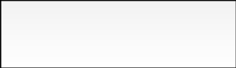
输出分辨率
1920
×
1080
1440
×
900
1280
×
1024
1024
×
768
1600
×
1200
1920
×
1080
1920
×
1200
1680
×
1050
输出分辨率
：

视频处理器的输出分辨率，1024X768、1280X1024、1440X900、
1600X1200、1680X1050、1920X1080、1920X1200。
切换特效

切换特效
关闭特效

切换特效打开和关闭，默认情况下为特效打开。

4、工具菜单

工具
帮助
初始化发送卡参数
导入接收卡文件列表
新建接收卡文件列表
导入配置
导入字库
导出配置

注：该项调整需专业人员操作
8.4 控制台
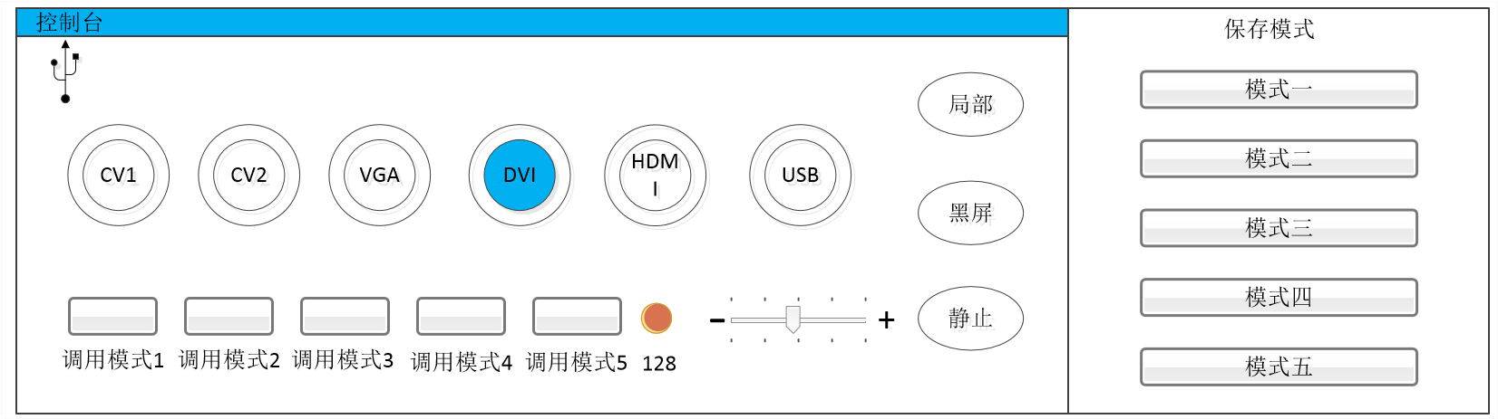

- 输入源切换
信号状态
DVI
信号正常
CV
1
CV
1
CV
2
CV
2
VGA
VGA
DVI
HDM
I
HDM
I
USB
USB
KS600Plus 包含 CV1、CV2、VGA、DVI、HDMI、USB 六路信号源输入。鼠标选择好信号源，当放到信号源按键上可查看此功能按键对的信号源状态和高级设置功能。
- 模式保存
可通过点击对应的保存模式按键进行对应模式的保存。
模式一
保存模式
模式二
模式五
模式三
模式四

- 模式调用
调用已保存好的模式数据，可修改模式名称。

调
用
模式
1
调用模式
2
调用模式
3
调用模式
4
调用模式
5
- 亮度调整
调整输出亮度。

-
+
128
- 其他功能
全景/局部切换按钮 一键黑屏按钮 画面静止/活动按钮
局部
局部
黑屏
黑屏
静止
静止
  - 画面属性
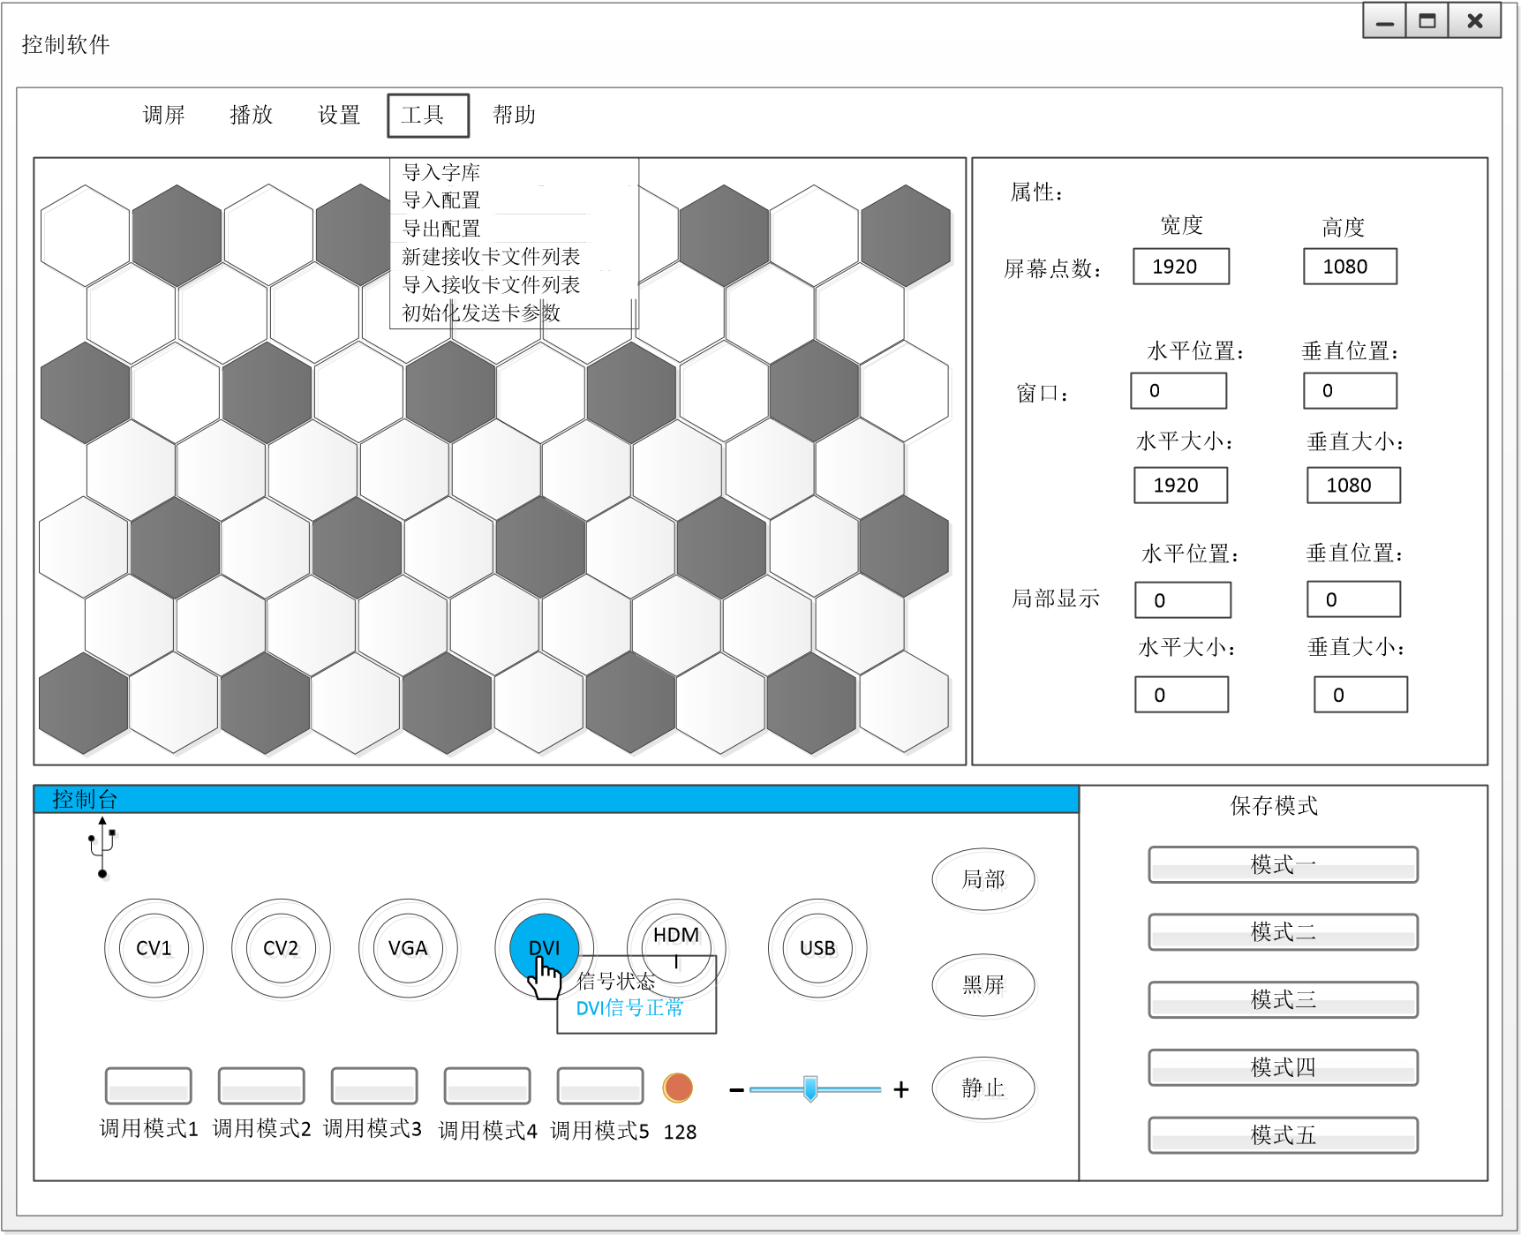
属性： |  |  | 属性：
1920  0  1920  0  0  屏  幕  点  数  ：  宽  度  窗  口  ：  水  平  位  置  ：  水  平  大  小  ：  局  部  显  示  水  平  位  置  ：  水  平  大  小  ： | 高度  垂直位置：  垂直大小：  垂直位置：  垂直大小： |  | 1920  0  1366  0  0  屏幕点数  ：  宽度  窗口  ：  水平位置  ：  水平大小  ：  局部显示  水平位置  ：  水平大小  ： | 高度  垂直位置：  垂直大小：  垂直位置：  垂直大小：  0  √  ↪
  1080
  0
  1080
  0
  0
  1080
  0
  1080
  0
此界面用于调整，当前屏幕的大屏参数、图像参数、局部显示。修改数值后，当前数值会变成斜体，同时属性界面下方出现确认√和返回↪。
若需要整个屏幕就播放一个画面，窗口的大小设置成屏幕的像素大小即可；若需要呈现多个画面的效果，就根据实际情况做调整。
  - 向导调屏

播放
调屏
向导调屏
专家调屏
选中向导调屏弹出管理员密码如图点击“确定”（注：输入密码兼容“168”、“666”、“888”、“999”。）

管
理员
密
码
请输入管理
员
密码
：
确
定
取消

输入正确密码以后进入 LED 设置向导点击下一步


LED
设置向导

LED
设
置
向
导
欢迎使用
LED
设置向导
下一步
取消

选择主控系统厂家：

LED
设置向导

LED
设置向导
中联视美
L
系统
N
系统
K
系统
M
系统
选择主控系统厂家
下一步
取消

选择对应接收卡厂家点击下一步（这里我们以中联视美LED显示屏系统为例），会提示检测测到的接收卡，看检测到的接收卡与实际带载接收卡是否一致，正确点是

提示
探测到一张接收卡
，
请确认数量是否正确
是
否

选择模组厂家及类型：

LED
设置向导

LED
设置向导
强力巨彩
搜索厂家
选择模组厂家及类型
下一步
取消
模组厂家
：
搜索
：
模组类型
：
模组信息
P
4
_
64
×
64
_
32
扫
模组大小
：
64
W×
64
H
驱动芯片
：
常规
扫描方式
：
32
扫
数据组数
：
2
组类型
：
一组三线
OE
极性
：
低有效
LED
极性
：
低有效
文件添加模组
智能设置添加模组
删除模组
上一步
检测到
1
张接收卡

选择模组厂家，和模组类型，如果没有，可通过右侧的“智能设置添加模组”功能按键进行智能设置。另外，此界面可手动添加模组文件或删除模组文件。

智能走点参数配置
64
64
2
常规
138
译码
三线并行
基本参数
模组宽度
：
模组高度
：
数据组数
：
驱动芯片
：
译码方式
：
分组方式
：
下一步

正确填写模组相应信息：
模组宽度： 是指每个模组的实际宽度 模组高度： 是指每个模组的实际高度

数据组数: 每个排线接口（数据接口）包含几组 RG/ RGB
（红绿蓝）数据
驱动芯片：查看单元板的 LED 驱动芯片，一般 MB15024,74HC595 等芯片类似的或者替代品可选用通用芯片，如是
PWM（脉宽调制）的芯片请联系我们
译码方式： 观察 LED 驱动版是否有 4953 行管（8 个引脚的小芯片），若没有，则是静态屏，选择直接输出；
如有 4953 行管（1）看有否 74HC138 或相关的译码芯片，若没有，则选直接驱动行管有 OE 或直接驱动行管无 OE 选项；
（2）如有 74HC138 或相关的译码芯片则选 138 译码，（一般译码芯片都是 74HC138）

填写正确的模组信息然后点击下一步，进行数据极性选择
数据极性选择
点击状态
1
、
状态
2
，
观察
LED
模块
，
选择全亮状态
状态
1
状态
2
下一步
上一步
：
根据模板响应状态及提示在正确的状态下打勾，然后点击下一步进行 OE 极性选择

OE
极性选择
点击状态
1
、
状态
2
，
观察
LED
模块
，
选择较亮状态
状态
1
状态
2
下一步
上一步
：

根据模板状态选择较亮状态然后点击下一步确定扫描行数

扫描行数
16
根据亮行之间间隔的行数确定扫描行数
：
间隔行数
（
含一行亮
）
提示
：
当模块只亮一行或者全亮时
，
间隔行数为一行
下一步
上一步

根据模组亮行之间间隔的行数，选择间隔行数，然后点击下一步
进行数据线颜色选择

数据线颜色
依次点击以下状态
，
根据模组颜色选择正确颜色
状态
1
下一步
上一步
红
绿
蓝
黑
状态
1
红
绿
蓝
黑
状态
1
红
绿
蓝
黑

依次点击 3 个状态，根据模组显示的颜色进行选择，然后点击下一步进行描点

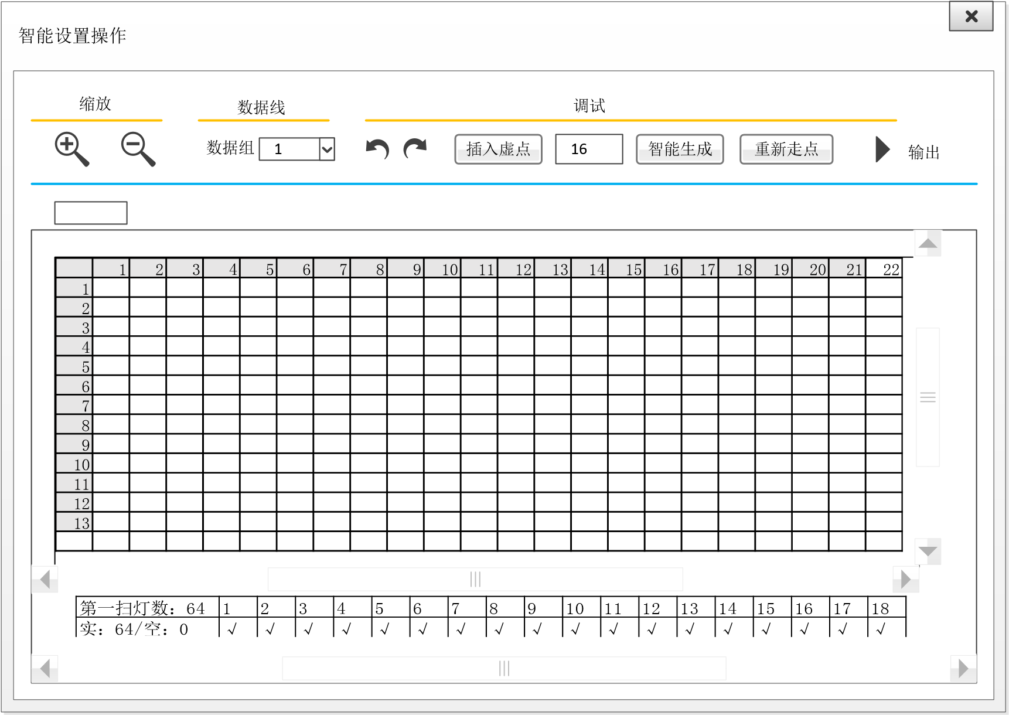
从模组最开始闪烁的那个点开始描点，根据模组闪的点的位置的走向
选择将要执行的操作
：
走扫描起点
继续走点
完成
是否走扫
？
继续走点
（
走点或插入虚点
完成走点
？
）？

进行描点，描点完成会给出如下提示如图点击完成，进行下一步添加模组


添加模组
P
4
_
64
×
64
_
16
扫
厂家
：
模组信息
：
名称
：
模组大小
：
64
W×
64
H
驱动芯片
：
常规
扫描方式
：
32
扫
数据组数
：
2
组类型
：
一组三线
OE
极性
：
低有效
LED
极性
：
低有效
确定

添加模组输入厂家名称，以便下次相同模组可以调用，命名后点
击确定对每张接收卡的带载进行设置
LED
设置向导

LED
设置向导
1
1
JP
1
每张接收卡带载
下一步
取消
对开
：
带载点数
：
横向模组数
：
纵向模组数
：
上一步
检测到
1
张接收卡
64
×
64
提示
：
如果有多种不同的接收卡带载
，
请按最大带载进行配置
。

根据模组实际接线带载填写，然后点击下一步进行模组级联方式的设置
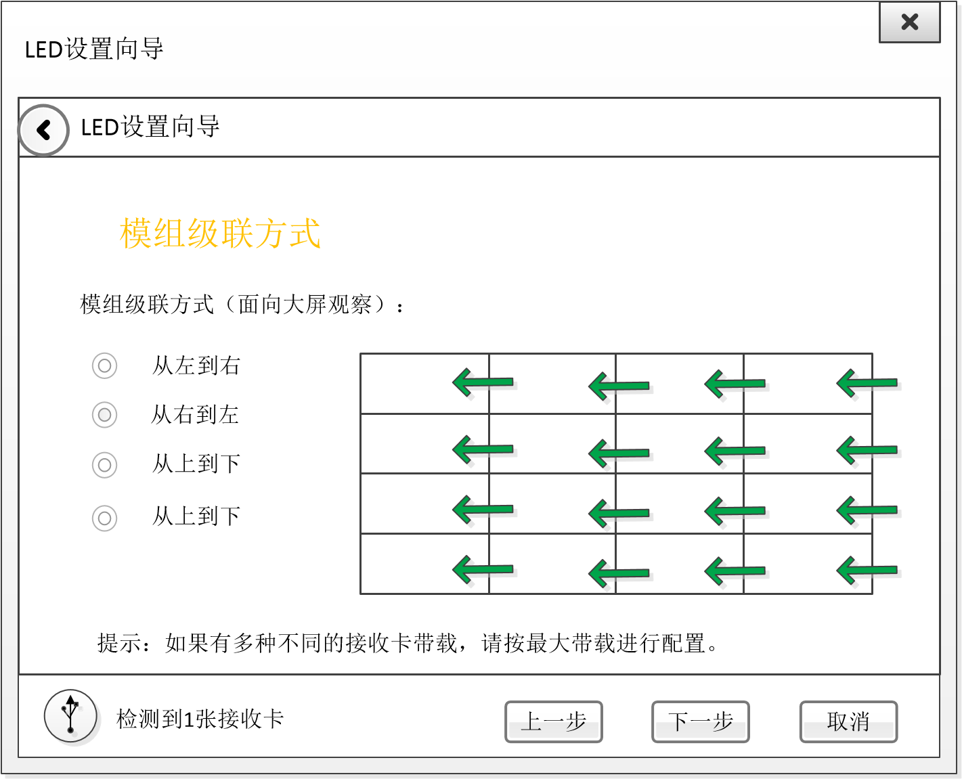

根据模组实际级联方式进行选择然后点击下一步，设置大屏点数
LED
设置向导

LED
设置向导
1
1
64
64
大屏点数
下一步
取消
按模组数量计算大屏点数
：
横向模组数量
：
纵向模组数量
：
上一步
检测到
1
张接收卡
按实像素数量计算大屏点数
：
大屏宽度
：
大屏高度
：

根据大屏实际点数进行填写然后点击下一步，设置接收卡串线方式。
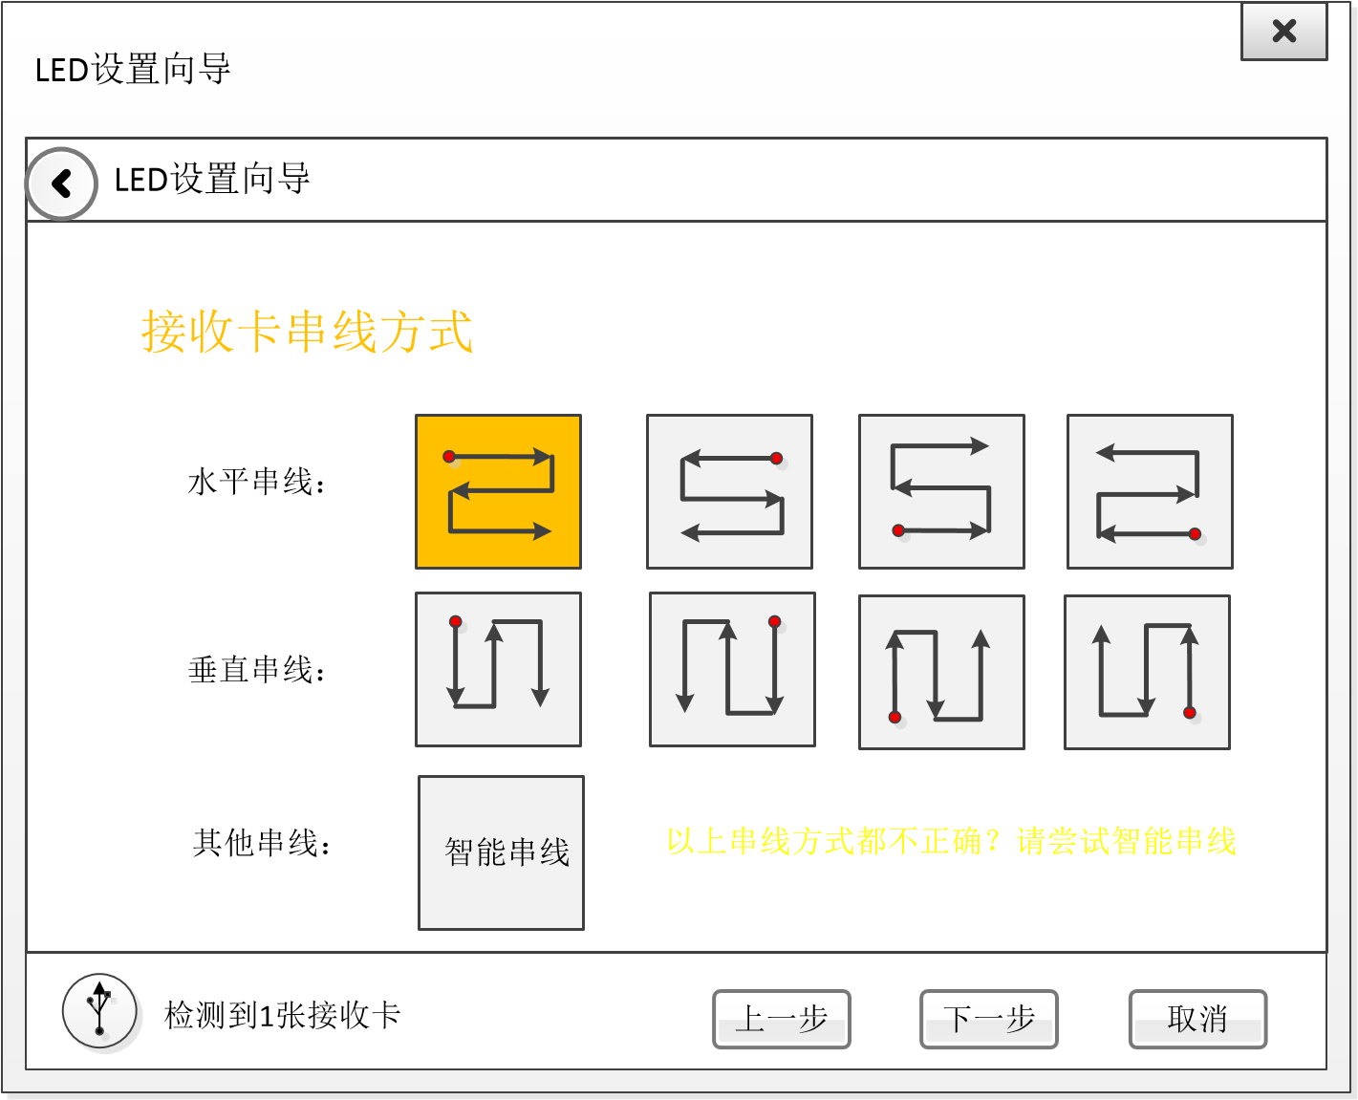
如果常规串线画面显示都不正确，可选择智能串线

大屏布局设置
提示
观察大屏
，
依次点击闪烁区域
确定

根据大屏接收卡区域闪烁情况进行选择


大屏布局设置
P
1
.
1

x
，
y
提示
大屏连接设置完成
，
如果显示
不正确
，
请手动调整
确定
P
1
.
1
0
,
0
128
X
128
P
1

P
2

P
3

P
4
√

根据接收卡实际串线方式进行选择，选择后确定大屏显示正常，
然后点击下一步
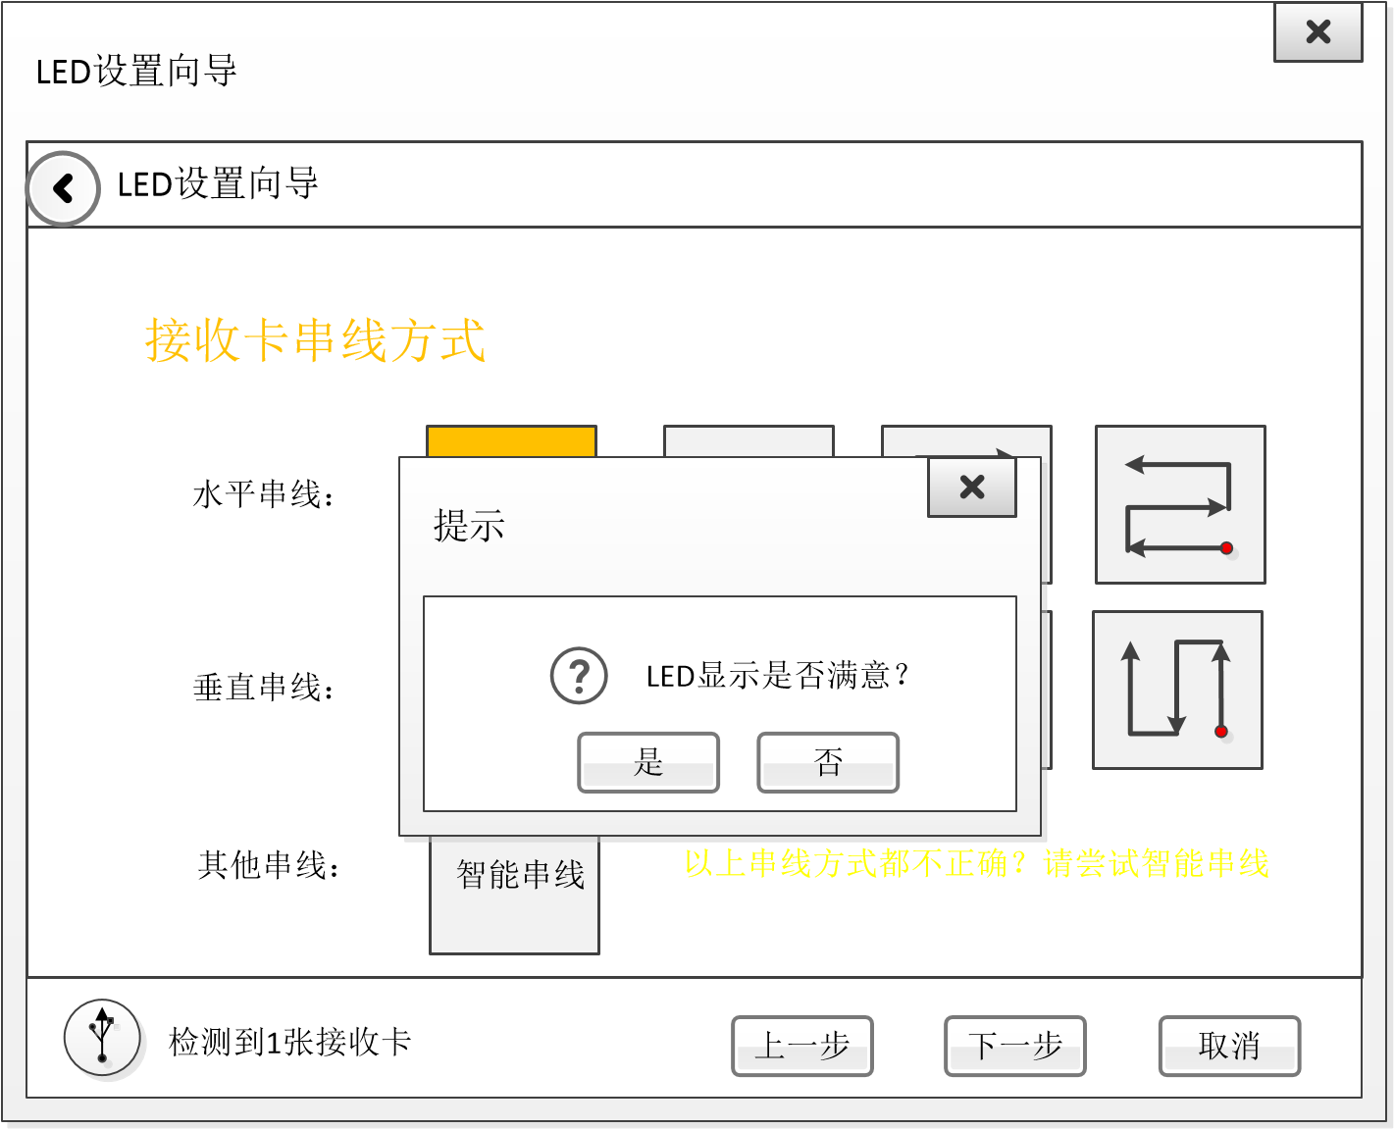
如果对 LED 显示效果满意点是，如果不满意点否进入专家设置
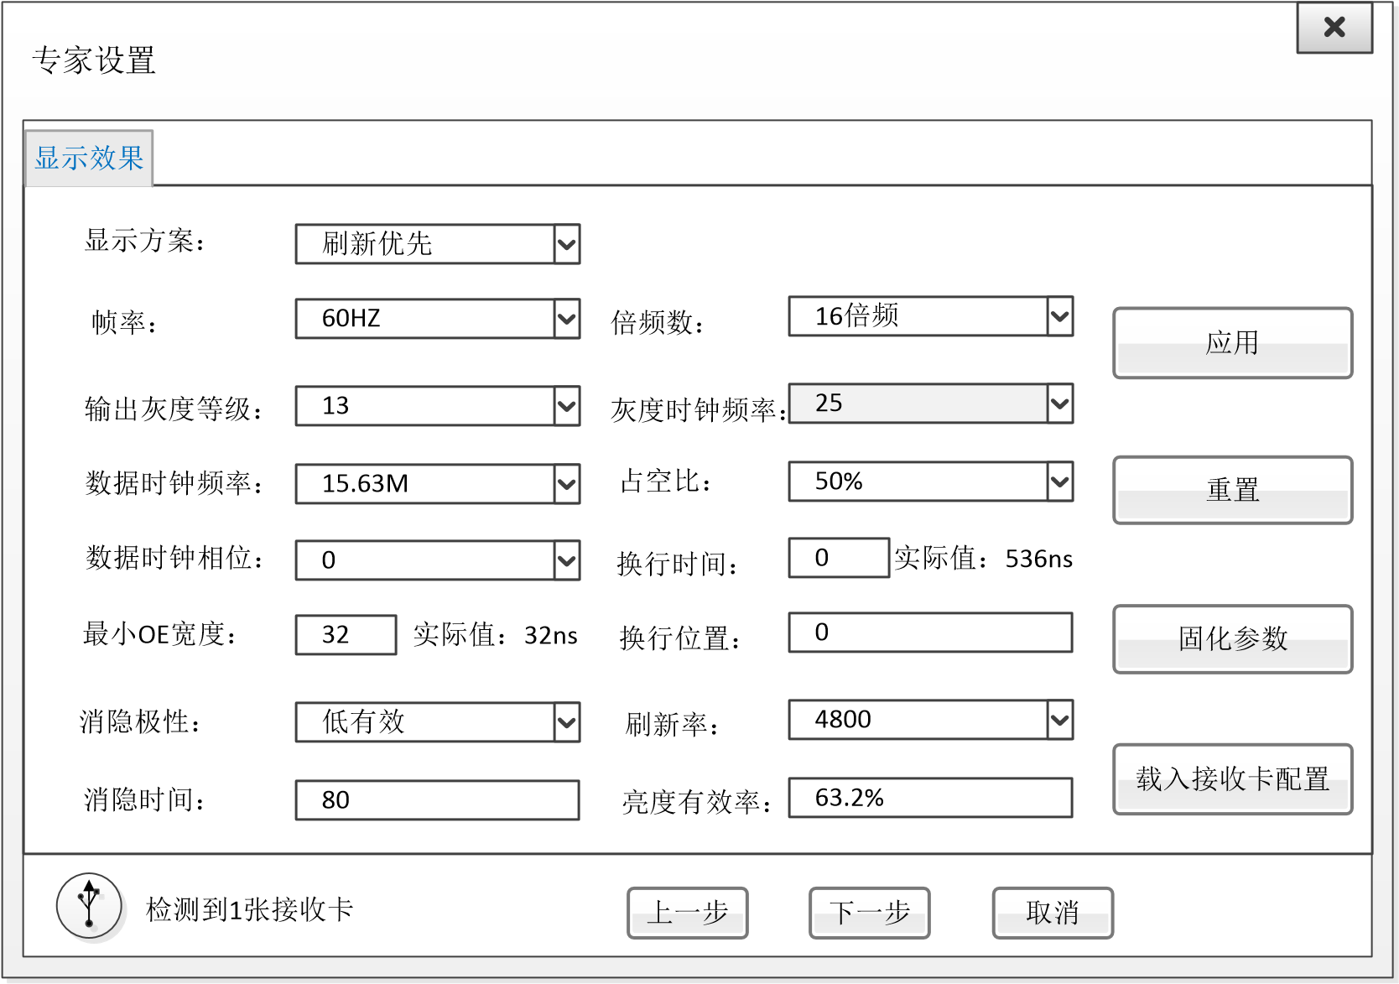


LED
设置向导

LED
设置向导
固化参数
备份系统参数到电脑
设置完成
完成
取消
上一步
检测到
1
张接收卡

设置完成，点击固化系统参数，固化成功后点击完成，结束调试。

